รายงานผลการปฏิบัติราชการ
ของสถานีตำรวจภูธรวังทรายพูน
ประจำปีงบประมาณ 2568
เดือนมีนาคม 2568
งานป้องกันปราบปราม
ชิ้นที่ ๑
วันที่ 5 มีนาคม 68 เวลาประมาณ 09.00 น. ร.ต.ท.วิรัตน์ ทองสุข รอง สว.(ป.)สภ.วังทรายพูน ปฏิบัติหน้าที่ร้อยเวรป้องกันปราบปราม พร้อมสายตรวจรถยนต์ ร่วมกับหัวหน้าส่วนราชการ เจ้าหน้าที่อำเภอวังทรายพูน ออกประเมินผลการปฏิบัติหน้าที่ของผู้ใหญ่บ้านตามระเบียบกระทรวงมหาดไทยว่าด้วยหลักเกณฑ์และ วิธีการประเมินผลการปฏิบัติหน้าที่ของผู้ใหญ่บ้าน พ.ศ.2559 ดังนี้
1. นายสมหมาย สนามทอง ม.2 ต.วังทรายพูน ณ อาคารที่ทำการกลุ่มเกษตรชาวนาฯ
2. นายนิพนธ์ จิอู๋ ม.4 ต.วังทรายพูน ณ ที่ทำการผู้ใหญ่บ้าน

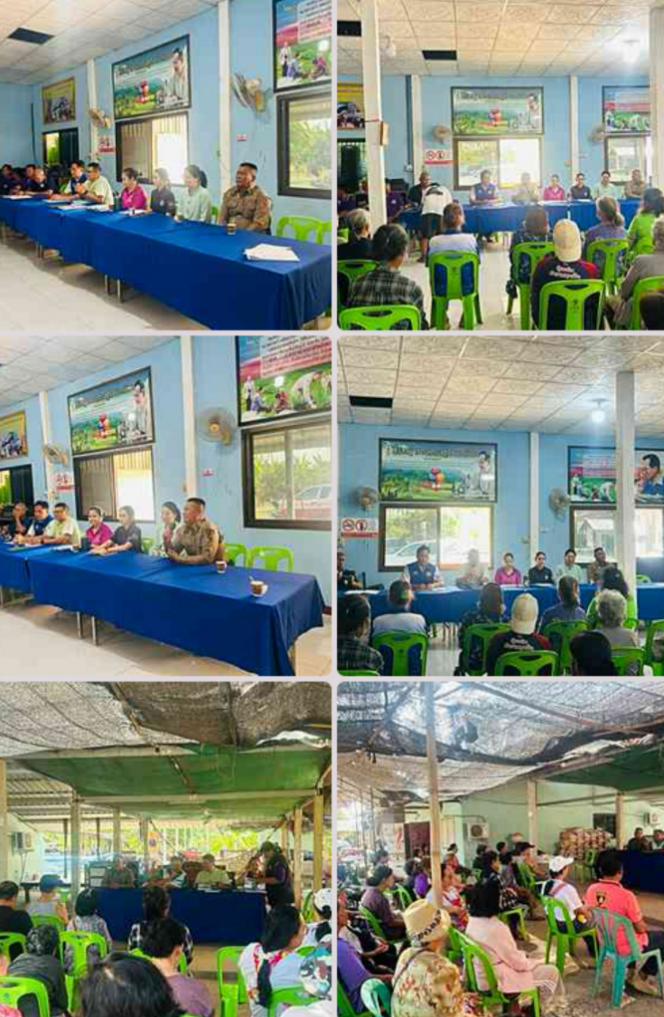
ชิ้นที่ ๒
วันนี้ 5 มีนาคม 68 เวลาประมาณ 13.00 น. ร.ต.ท.วิรัตน์ ทองสุข รอง สว.(ป.)สภ.วังทรายพูน ปฏิบัติหน้าที่ร้อยเวรป้องกันปราบปราม พร้อมสายตรวจรถยนต์ ร่วมกับหัวหน้าส่วนราชการ เจ้าหน้าที่อำเภอวังทรายพูน ออกประเมินผลการปฏิบัติหน้าที่ของผู้ใหญ่บ้านตามระเบียบกระทรวงมหาดไทยว่าด้วยหลักเกณฑ์และ วิธีการประเมินผลการปฏิบัติหน้าที่ของผู้ใหญ่บ้าน พ.ศ.2559 ของนายสุกิจ เวียงอินทร์ ม.11 ต.วังทรายพูน ณ ศูนย์ดำรงธรรมบ้านวังโม่ง

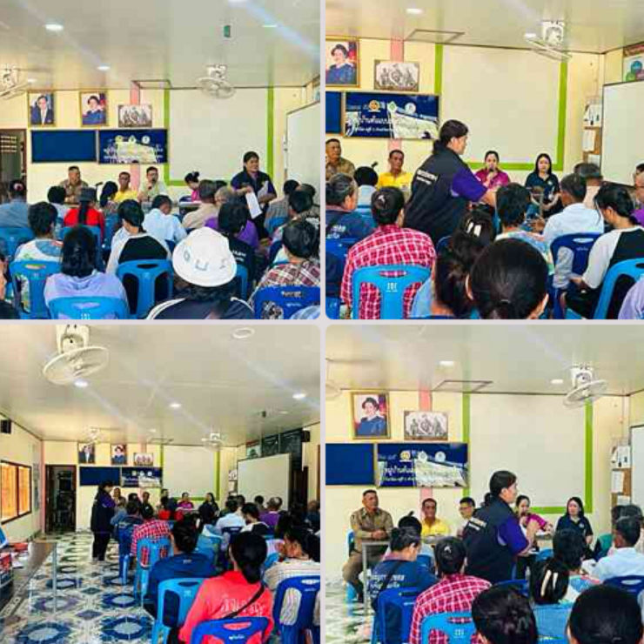

ชิ้นที่ ๓
วันที่ 5 มีนาคม 2568 เวลา 14.00 น. โดยการอำนวยการของ พ.ต.อ.อมรวิทย์ มั่นทอง ผกก.สภ. วังทรายพูน มอบหมายให้ พ.ต.ท.อภิชาติ มาตยาคุณ สวป.สภ.วังทรายพูนพร้อมชุดปฏิบัติการชุมชนยั่งยืน สภ.วังทรายพูน สายตรวจตำบลหนองปล้อง ออกพบปะเยี่ยมเยียนกำนัน แกนนำหมู่บ้าน สถานศึกษา สืบทราบสภาพปัญหาภายในหมู่บ้านหนองปล้อง ม.1 ต.หนองปล้อง ได้มีการประสานการจัดทำโครงการชุมชนยั่งยืนและทำพิธีเปิดชุมชนยั่งยืนในวันที่ 12 มีนาคม 2568 เวลา 14.00 น. และมีการกำหนดสถานที่เปิด ณ ศาลาการเปรียญวัดหนองปล้อง ม.1 ต.หนองปล้อง โดยผู้นำชุมชนให้ความร่วมมือเป็นอย่างดี

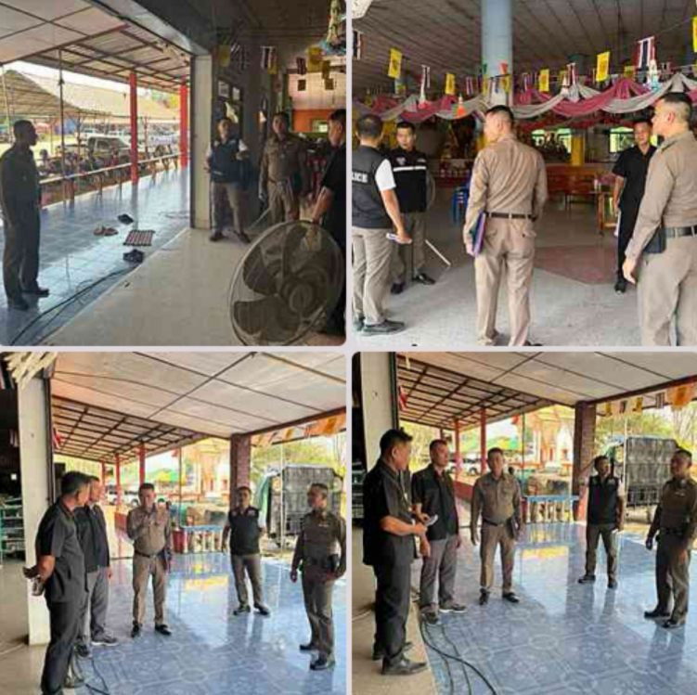
งานอำนวยการ
ชิ้นที่ ๑
วันที่ 13 มีนาคม 2568 เวลา 08:00 น. พ.ต.อ.อมรวิทย์ มั่นทอง ผกก.สภ.วังทรายพูน มอบหมายให้ ร.ต.อ.ปราโมทย์ ทิพย์คุณ รอง สว.ธร. สภ.วังทรายพูน เป็นตัวแทน สภ.วังทรายพูน ร่วมงานติดตามประเมินผลกองทุนแม่ของแผ่นดิน โดยพัฒนาสังคมจังหวัดพิจิตร กรมพัฒนาสังคม ณ บ้านทุ่งโม่ง ต.วังทรายพูน จว.พิจิตร

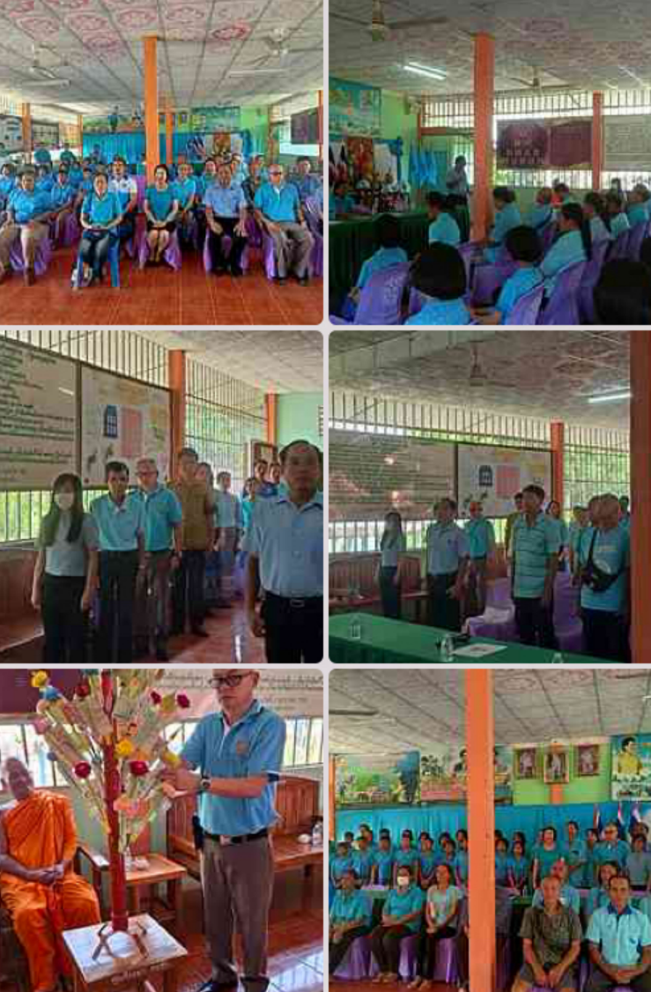

ชิ้นที่ ๒
วันที่ 18 มีนาคม 2568 เวลา เวลาประมาณ 08.30 น. พ.ต.อ.อมรวิทย์ มั่นทอง ผกก.สภ.วังทรายพูน , พ.ต.ท.จาตุรันต์ กะมุทา รอง ผกก.สภ.วังทรายพูน ,พ.ต.ท.อภิชาติ มาตยาคุณ สวป.สภ.วังทรายพูน พร้อมชุด ชมส.สภ.วังทรายพูน ร่วมกิจกรรมบำบัดทุกข์ บำรุงสุข สร้างรอยยิ้มให้ชาวพิจิตร กับทางอำเภอ ฝ่ายปกครอง หน่วยราชการต่างๆ ผู้นำชุมชน/หมู่บ้าน สถานศึกษา กาชาจังหวัดพิจิตร แม่บ้านตำรวจ ณ บริเวณเทศบาลตำบลหนองปล้อง ม.7 ต.หนองปล้อง อ.วังทรายพูน จ.พิจิตร โดยมีรองผู้ว่าราชการจังหวัดพิจิตร เป็นประธาน มีผู้ร่วมกิจกรรม จำนวน 200 คน

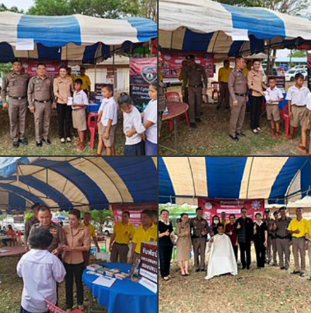
ชิ้นที่ ๓
วันที่ 26 มีนาคม 2568 เวลา 14.00 น. พ.ต.อ.อมรวิทย์ มั่นทอง ผกก.สภ.วังทรายพูน , พ.ต.ต.ดอกรัก เขตขัน สว.อก.สภ.วังทรายพูน พร้อมด้วยข้าราชการตำรวจ ได้นำกำลังพัฒนาแปลงเกษตร “เศรษฐกิจพอเพียง” เพื่อปรับปรุงภูมิทัศน์และใช้พื้นที่ในสถานีให้เกิดประโยชน์ ณ แปลงเกษตรบ้านพักข้าราชการตำรวจ สภ.วังทรายพูน

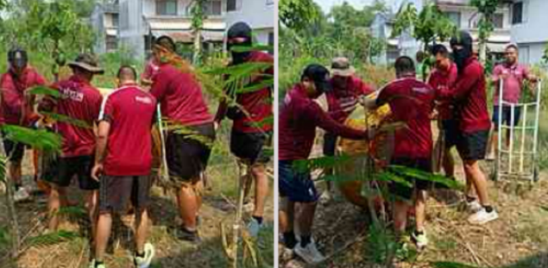
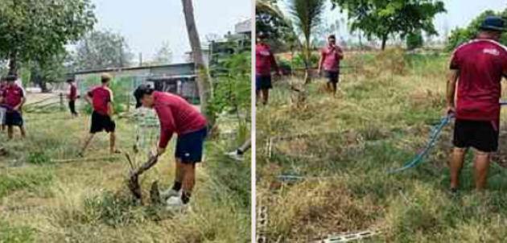
งานสืบสวน
ชิ้นที่ ๑
วันที่ 17 มีนาคม 2568 เวลาประมาณ 12.30 น. พ.ต.อ.อมรวิทย์ มั่นทอง ผกก.สภ.วังทรายพูน ได้สั่งการให้ระดมกวาดล้างอาชญากรรม หมายจับค้างเก่า ยาเสพติด ในพื้นที่รับผิดชอบ ในห้วงระดมกวาดล้างของ ตร.ภ.6 เจ้าหน้าที่ชุดปฏิบัติการ ได้เข้าตรวจค้นเป้าหมายยาเสพติด จำนวน 1 เป้าหมาย พร้อมด้วยชุดสืบสวน ได้ร่วมจับกุมตัวผู้ต้องหา 1 ราย ส่งศูนย์บำบัดฟื้นฟู จำนวน 2 ราย


ชิ้นที่ ๒
วันที่ 19 มีนาคม 2568 เวลาประมาณ 06.30 น. อำนวยการโดย พ.ต.อ.อมรวิทย์ มั่นทอง ผกก.สภ.วังทรายพูน ได้สั่งการให้ระดมกวาดล้างอาชญากรรม หมายจับค้างเก่า ยาเสพติด ในพื้นที่รับผิดชอบ ในห้วงระดมกวาดล้างของ ตร.ภ.6 และยุทธการ " ฟ้าสาง สภ.วังทรายพูน " เจ้าหน้าที่ชุดปฏิบัติการ ได้เข้าตรวจค้นเป้าหมายยาเสพติด จำนวน 2 เป้าหมาย พร้อมด้วยชุดสืบสวน ได้ร่วมจับกุมตัวผู้ต้องหา 1 ราย ส่งศูนย์บำบัดฟื้นฟู จำนวน 2 ราย

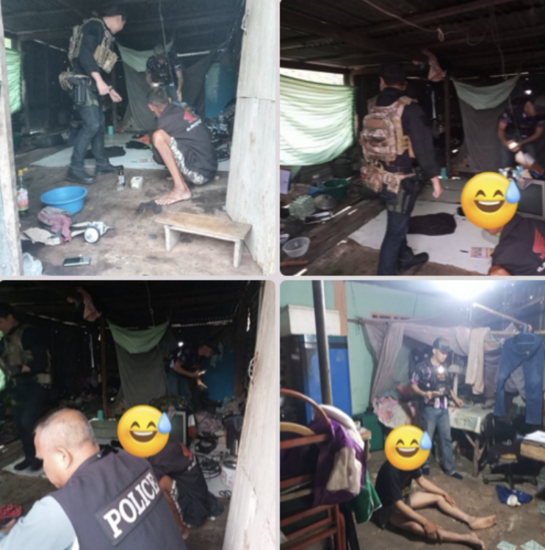
ชิ้นที่ ๓
วันที่ 24 มีนาคม 2568 เวลาประมาณ 10.30 น. พ.ต.อ.อมรวิทย์ มั่นทอง ผกก.สภ.วังทรายพูน ได้สั่งการให้ระดมกวาดล้างอาชญากรรม หมายจับค้างเก่า ยาเสพติด ในพื้นที่รับผิดชอบ และตามยุทธการ "เด็ดปีกผู้ค้ารายย่อย "ของ ป.ป.ส.ภ.6 เจ้าหน้าที่ชุดปฏิบัติการ ได้เข้าตรวจค้นเป้าหมายผู้ค้ายาเสพติด จำนวน 1 เป้าหมาย พร้อมด้วยชุดสืบสวน สภ.วังทรายพูน และเจ้าหน้าที่ฝ่ายปกครองอำเภอวังทรายพูน ได้ร่วมจับกุมตัวผู้ต้องหา 1 ราย

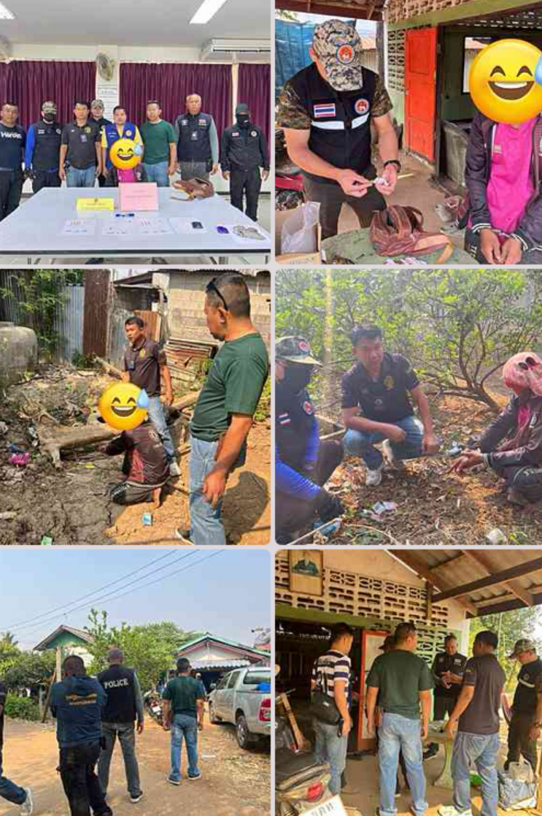

งานสอบสวน
ชิ้นที่ ๑

วันที่ 5 มีนาคม 2568 เวลา 17.00น. พ.ต.ท.วิเชียร บางสิม สว.(สอบสวน) สภ.วังทรายพูน ได้รับแจ้งเหตุจาก สายตรวจจราจร กรณีเหตุ ว.40 รถกระบะ เฉี่ยวชน รถจักรยานยนต์ มีผู้ได้รับบาดเจ็บ 1 ราย นำตัวส่งโรงพยาบาลเป็นที่เรียบร้อย ได้ทำการตรวจสอบที่เกิดเหตุเบื้องต้นไม่มีทรัพย์สินของทางราชการเสียหาย เหตุเกิดบนถนนทางหลวงแผ่นดินหมายเลข 11 หน้าบริษัทเอส.ทีฮอนด้า ม.1 เขตเทศบาล ต.หนองพระ อ.วัวทรายพูน จ.พิจิตร

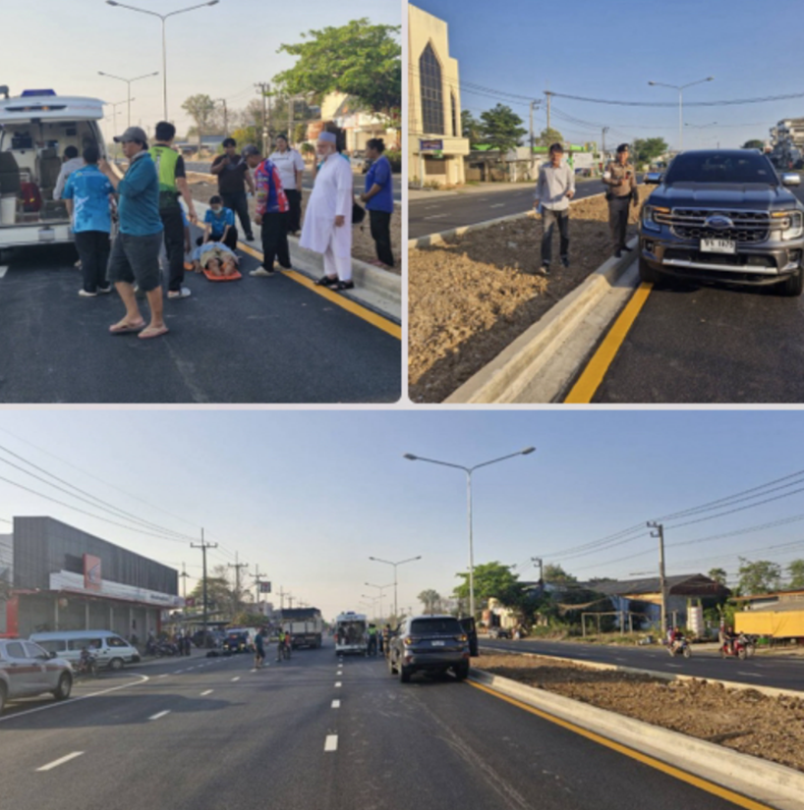
ชิ้นที่ ๒

วันที่ 10 มีนาคม 2568 เวลาประมาณ 20.00 น. ได้รับแจ้งจากศูนย์วิทยุ 191 พิจิตร ว่ามีอุบัติรถตู้ไฟไหม้ บริเวณ หน้าปั๊ม PT หมู่ 3 หนองพระ บนถนนหมายเลข 11 เขาทราย-วังทอง ร.ต.อ.วิโรจน์ จันทร์ รอง สว.(สอบสวน)พนักงานสอบสวนเวร ว่ามีเหตุรถตู้ สีเทาเกิดเหตุเพลิงไหม้ จึงได้ไปตรวจสอบที่เกิดเหตุ และได้สอบปากคำพยานในที่เกิดเหตุเบื้องต้น เพื่อเป็นหลักฐานต่อไป

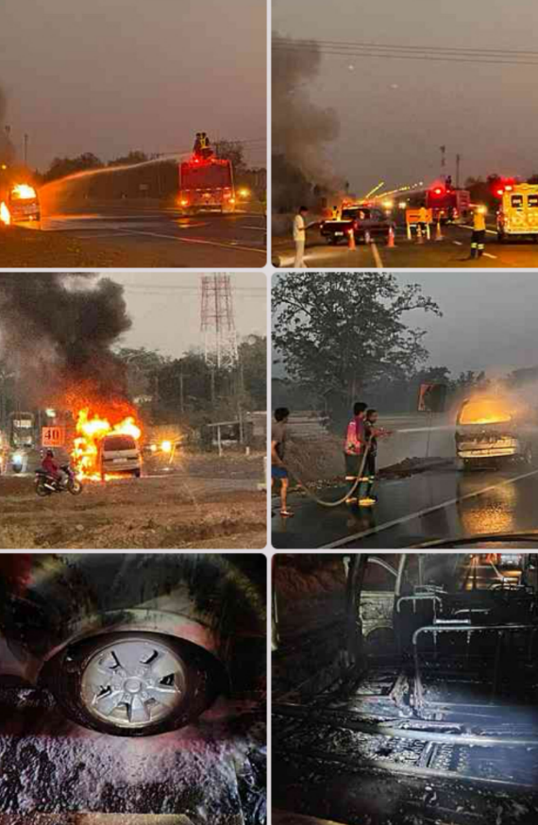
ชิ้นที่ ๓

วันที่ 17 มีนาคม 2568 เวลาประมาณ 14:20 น. พ.ต.ท.วิเชียร บางสิม สว.(สอบสวน) สภ.วังทรายพูน ได้รับแจ้งเหตุจาก ด.ต.สุชน ไทยหล่อ ตำแหน่ง ผบ.หมู่(ป.) สภ.วังทรายพูน เหตุสามีทำร้ายร่างกายภรรยา ต.วังทรายพูน อ.วังทรายพูน จ.พิจิตร จึงได้เรียกทั้งสองฝ่ายมาพูดคุยกัน ถ้าตกลงกันไม่ได้จึงแนะนำผู้เสียหายไปแจ้งความร้องทุกข์ที่ สภ.วังทรายพูนต่อไป

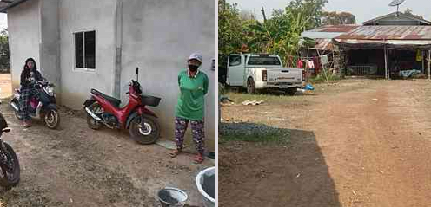
งานจราจร
ชิ้นที่ ๑
วันที่ 3 มีนาคม 2568 เวลา 15.30น. พ.ต.อ.อมรวิทย์ มั่นทองผกก.สภ.วังทรายพูน , พ.ต.ท.จาตุรันต์ กะมุทา รอง ผกก.ป.สภ.วังทรายพูน , พ.ต.ท.สิรวิชญ์ หัตถปะนิตย์ สวป.สภ.วังทรายพูน มอบหมายให้ ร.ต.อ.จิรวัฒน์ ขำนาพึง รอง สวป. สภ.วังทรายพูน , ส.ต.อ.ภัทรพล พึ่งเพ็ง ผบ.หมู่(จร.) สภ.วังทรายพูน สายตรวจจราจร อำนวยความสะดวกด้านการจราจร โรงเรียนอนุบาลวังทรายพูน เขตเทศบาลวังทรายพูน ต.วังทรายพูน อ.วังทรายพูน จว.พิจิตร รายงาน สภาพการจราจรคล่องตัว

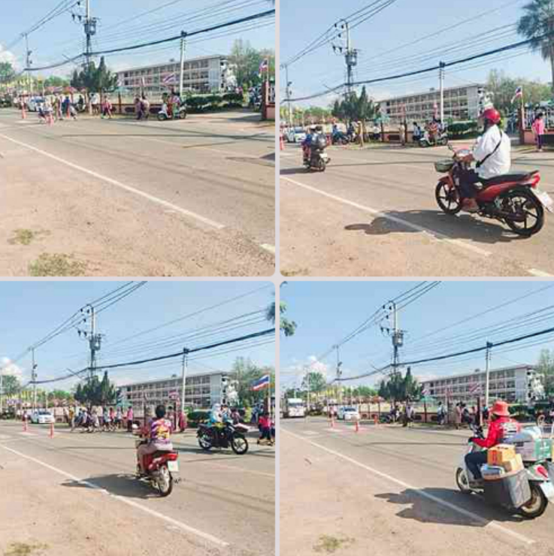

ชิ้นที่ ๒
วันที่ 4 มีนาคม 2568 เวลา 16.00น. พ.ต.อ.อมรวิทย์ มั่นทองผกก.สภ.วังทรายพูน , พ.ต.ท.จาตุรันต์ กะมุทา รอง ผกก.ป.สภ.วังทรายพูน , พ.ต.ท.สิรวิชญ์ หัตถปะนิตย์ สวป.สภ.วังทรายพูน มอบหมายให้ ส.ต.ท.ภาสกร สุเมธาลังการ ผบ.หมู่(ป.) สภ.วังทรายพูน สายตรวจจราจร ออกตรวจจุดเสี่ยงต่อการเกิดอาชญากรรมในเขตพื้นที่รับผิดชอบดังนี้ ร้านทองเยาวราช , ร้านสะดวกซื้อ โลตัส โกเฟรช , ร้านสะดวกซื้อ เซเว่น อีเลฟเว่น , ธนาคารเพื่อการเกษตรและสหกรณ์การเกษตร

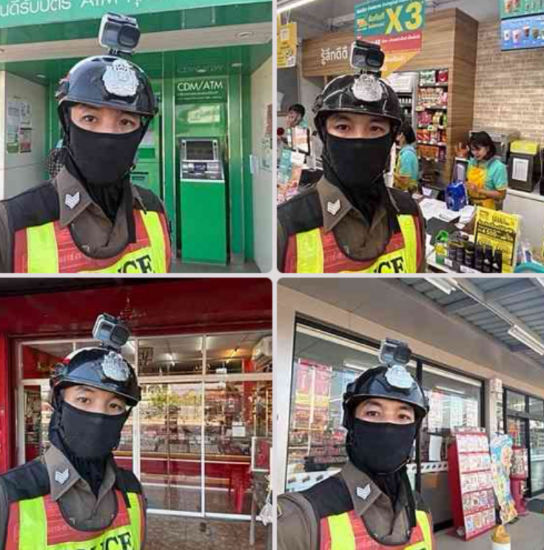
ชิ้นที่ ๓
วันที่ 5 มีนาคม 2568 เวลา 17.00น. ร.ต.อ.จิรวัฒน์ ขำนาพึง รองสวป.สภ.วังทรายพูน พร้อม ส.ต.อ.ภัทรพล พึ่งเพ็ง ผบ.หมู่ (จร.) สภ.วังทรายพูน , ส.ต.ท.ภาสกร สุเมธาลังการ ผบ.หมู่ (ป.) สภ.วังทรายพูน
อำนวยความสะดวกการจราจร กรณีเหตุ ว.40 รถกระบะ เฉี่ยวชน รถจักรยานยนต์ มีผู้ได้รับบาดเจ็บ 1 รายนำตัวส่งโรงพยาบาลเป็นที่เรียบร้อย และ แจ้งร้อยเวร 30 ดำเนินการต่อไป เหตุเกิดบนถนนทางหลวงแผ่นดินหมายเลข 11 หน้าบริษัทเอส.ทีฮอนด้า ม.1 เขตเทศบาล ต.หนองพระ อ.วัวทรายพูน จ.พิจิตร

